Methode: Einen Versuch durchführen

Wie führe ich einen Versuch durch?
Ein Versuch wird auch als Experiment bezeichnet und ist im naturwissenschaftlichen Unterricht eine wichtige Methode, um Sachverhalte zu verdeutlichen oder zu überprüfen und neue Erkenntnisse zu gewinnen. Um einen Versuch durchzuführen, sind folgende Schritte notwendig:

- Lies dir das Thema oder die Aufgabe sowie die Versuchsanleitung vor dem Versuch genau durch.
- Bereite alle Materialien und Geräte vor, die du für den Versuch brauchst.
- Stelle vor dem Versuch eine Vermutung auf, was bei dem Experiment passieren könnte.
- Achte auf Ordnung am Arbeitsplatz während des Experiments.
- Achte auf eventuelle Schutzmaßnahmen (Handschuhe, Schutzkleidung …).

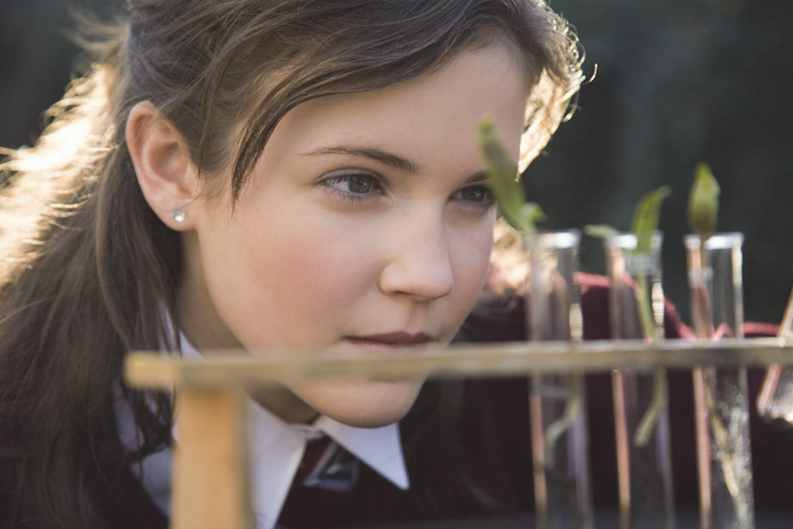
B1 Bei der Versuchsdurchführung gibt es einiges zu beachten.
Foto: BananaStock/thinkstock.de

- Führe den Versuch ruhig, so wie in der Versuchsanleitung beschrieben, durch.
- Beobachte genau, was während des Versuchs passiert bzw. welche Ergebnisse das Experiment bringt. Nutze alle deine Sinnesorgane (sehen, riechen, schmecken, hören, fühlen).
- Vergleiche deine Vermutung mit deinen Beobachtungen.
- Finde eine Erklärung für die Beobachtungen, stelle Zusammenhänge her und überlege dir, was das Ergebnis bedeutet.
- Räume die Materialien wieder ordnungsgemäß weg, hinterlasse deinen Arbeitsplatz sauber und entsorge die Dinge, die du nicht mehr benötigst.

Meistens werden die Beobachtungen während des Versuchs und die Ergebnisse des Experiments im Buch oder im Heft mitprotokolliert, manchmal wird aber auch ein ausführliches Protokoll erwartet. Ein solches Versuchsprotokoll ermöglicht es, den durchgeführten Versuch nachzuvollziehen und die Ergebnisse besser zu verstehen. Ein Versuchsprotokoll besteht aus:

- dem Datum und deinem Namen,
- einer Aufgabe oder einer Frage, die durch den Versuch geklärt werden soll,
- einer genauen Versuchsbeschreibung (Liste mit allen Materialien und Geräten, die du für den Versuch brauchst, Versuchsaufbau inklusive einfacher Skizze oder Foto, Beschreibung des Versuchsablaufs),
- Vermutungen, wie der Versuch ablaufen könnte,
- Beobachtungen während des Versuchs sowie dem Ergebnis des Experiments,
- einer Erklärung für deine Beobachtungen oder einer Antwort auf die zu Beginn gestellte Frage.

© Österreichischer Bundesverlag Schulbuch GmbH & Co. KG, Wien 2025 | www.oebv.at | einfach bio 3
Alle Rechte vorbehalten. Von dieser Druckvorlage ist die Vervielfältigung für den eigenen Unterrichtsgebrauch gestattet. Die Kopiergebühren sind abgegolten. Für Veränderungen durch Dritte übernimmt der Verlag keine Verantwortung.

